Отчет по лабораторной работе №2
Основы информационной безопасности
Кузьмин Егор Витальевич
Содержание

1 Цель работы
Получение практических навыков работы в консоли с атрибутами файлов, закрепление теоретических основ дискреционного разграничения доступа в современных системах с открытым кодом на базе ОС Linux.

2 Задание
- Ознакомление с заданием
- Работа с файловой системой
- Заполнение таблицы “Установленные права и разрешённые действия” (таблица в файле 2.1)
- Заполнение таблицы “Минимальные права для совершения операций” (таблица в файле 2.2)

3 Теоретическое введение
Права доступа определяют, какие действия конкретный пользователь может или не может совершать с определенным файлами и каталогами. С помощью разрешений можно создать надежную среду — такую, в которой никто не может поменять содержимое ваших документов или повредить системные файлы. [2].

4 Выполнение лабораторной работы

4.1 Атрибуты файлов
В операционной системе Rocky создаю нового пользователя guest через учетную запись администратора (рис. 1).
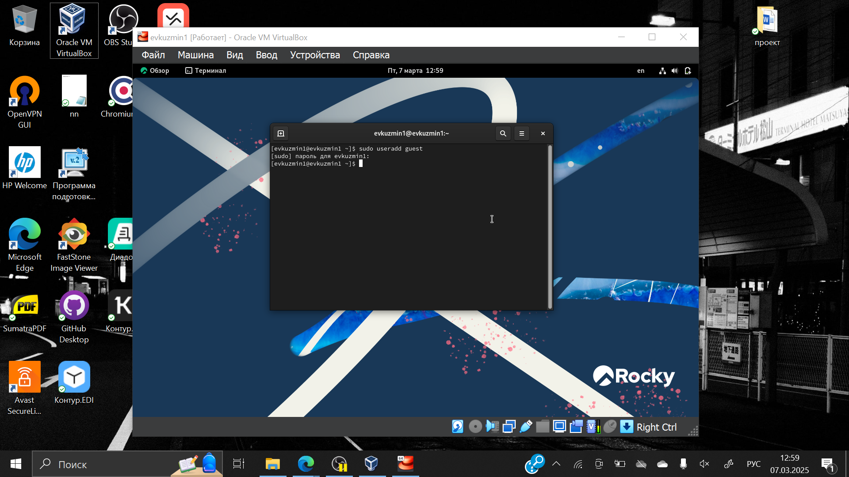
Рис. 1: Добавление пользователя
Придумываю свой пароль для созданной новой учетной записи (рис. 2).
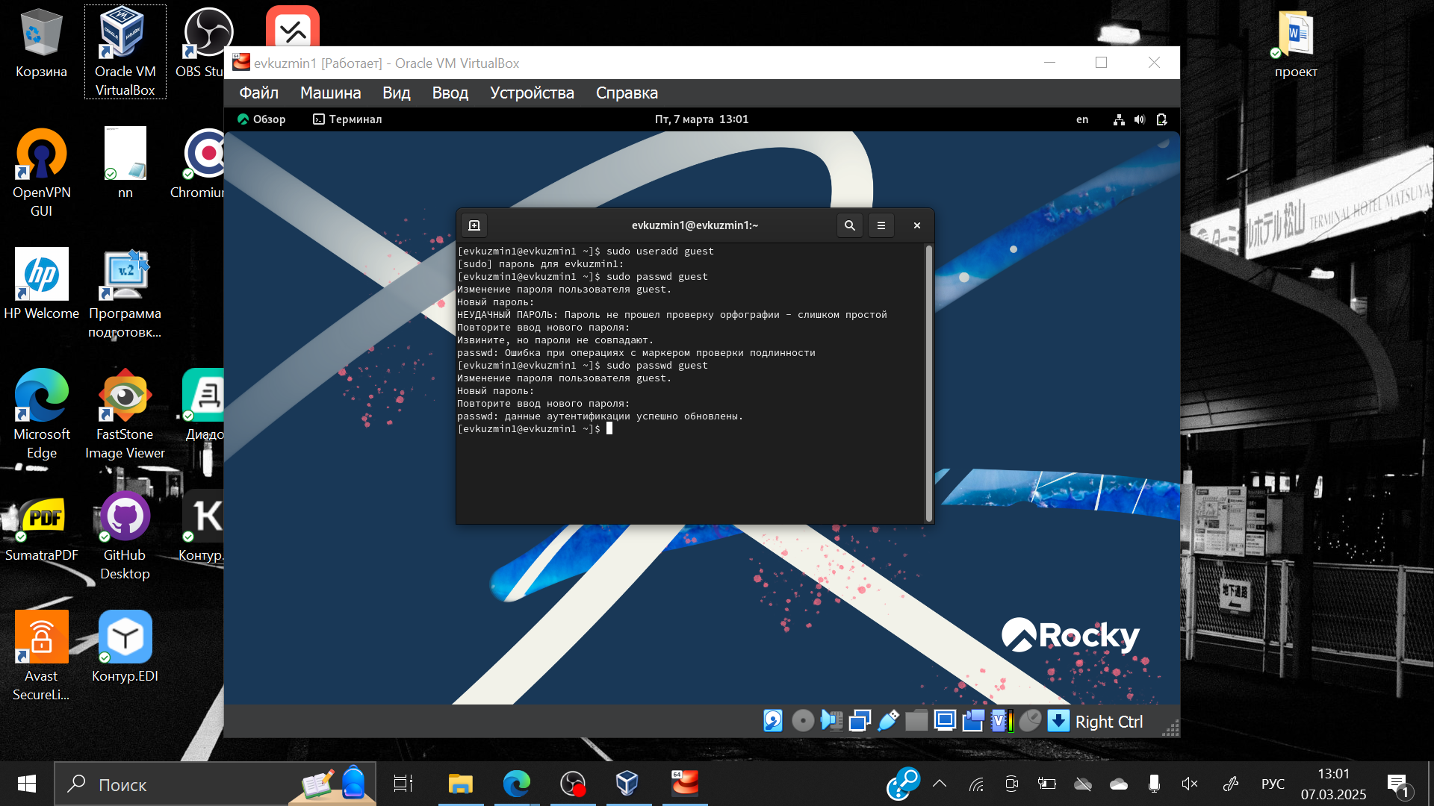
Рис. 2: Добавление пароля для пользователя
Делаю выход из системы и меняю аккаунт на только что созданного пользователя guest (рис. 3).
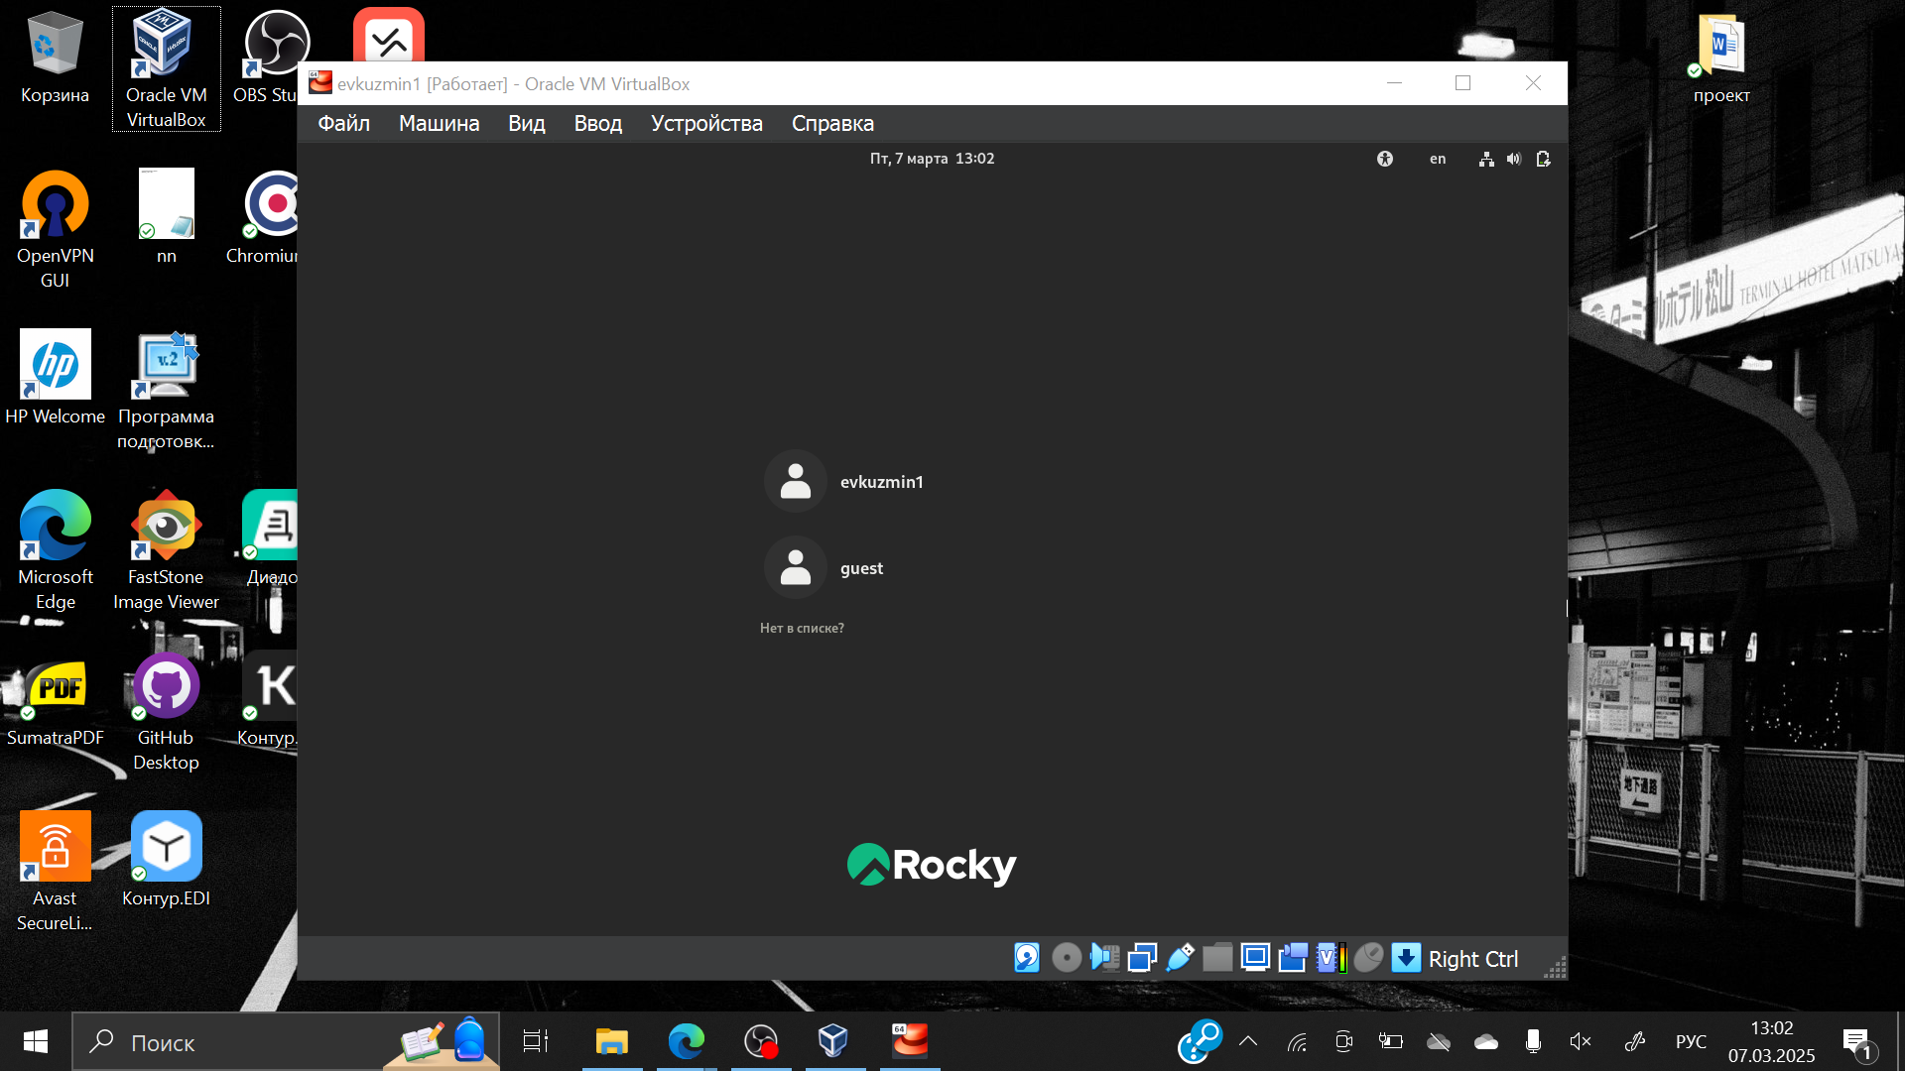
Рис. 3: Вход через новый аккаунт
Определяю с помощью команды pwd, что я нахожусь в директории /home/guest/. На всякий случай перепроверяем это. (рис. 4).
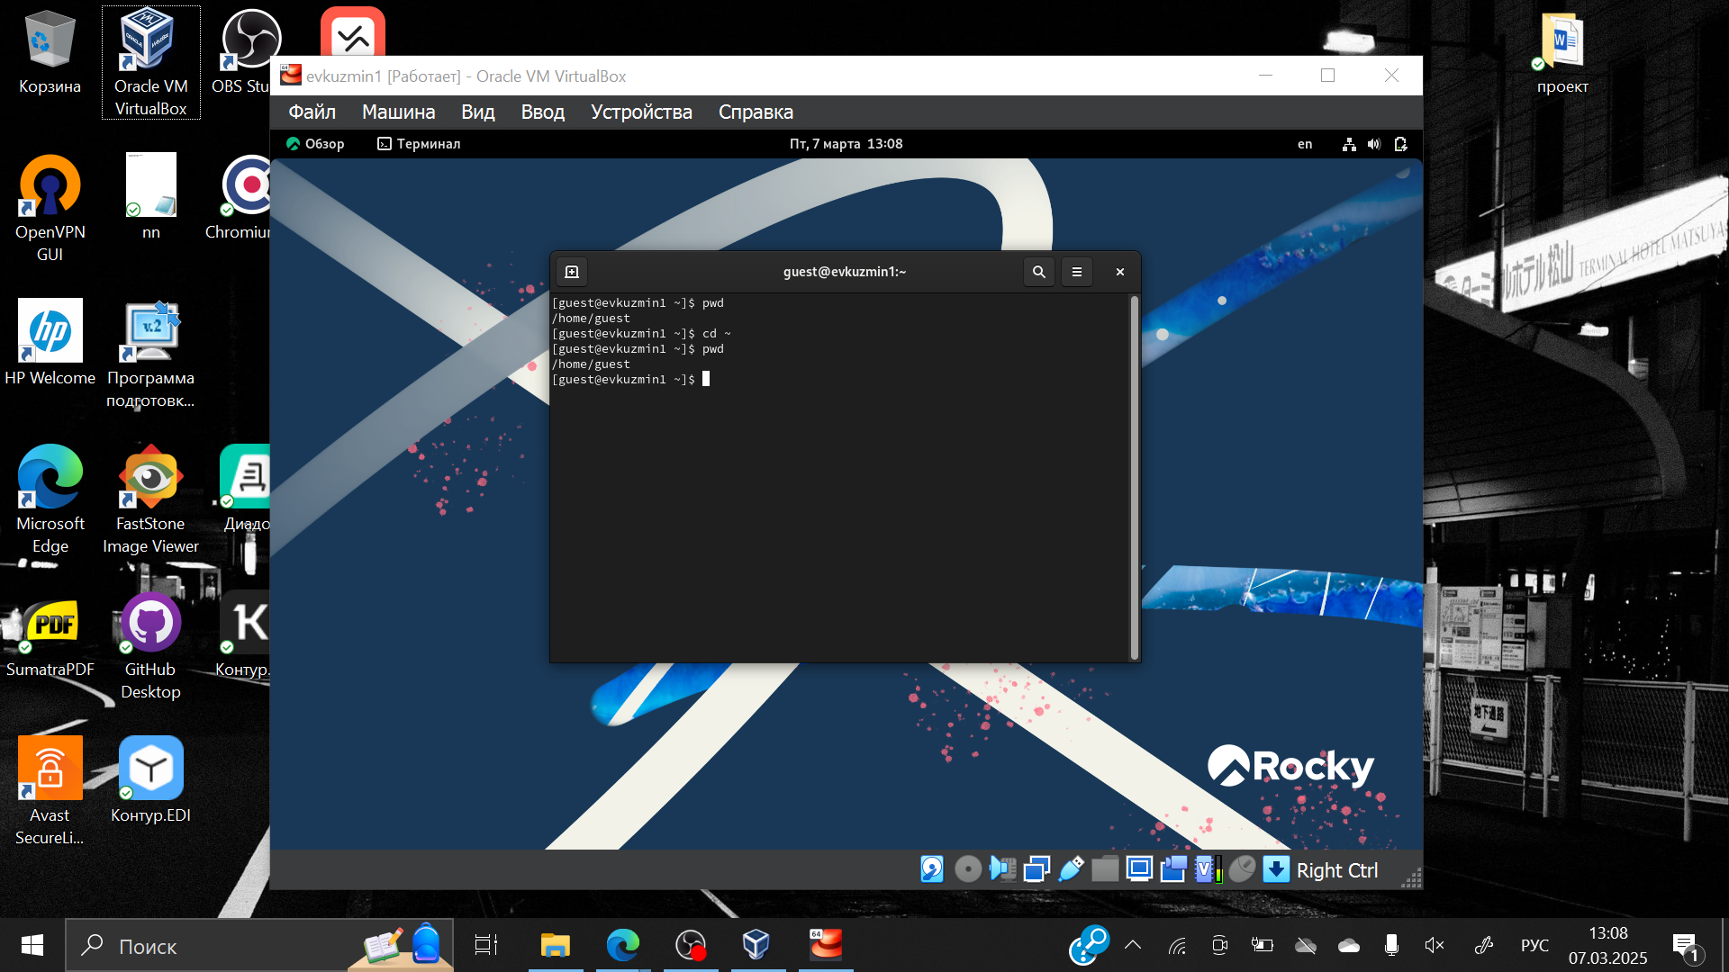
Рис. 4: Текущая директория
Уточняю имя пользователя. (рис. 5)
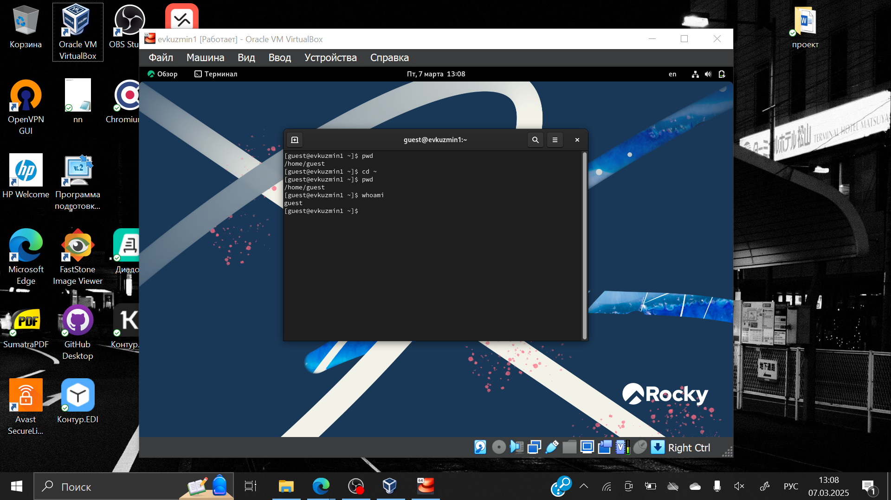
Рис. 5: Информация об имени пользователе
В выводе команды groups информация только о названии группы, к которой относится пользователь. В выводе команды id можно найти поболее информации: имя пользователя и имя группы, также коды имени пользователя и группы. (рис. 6)
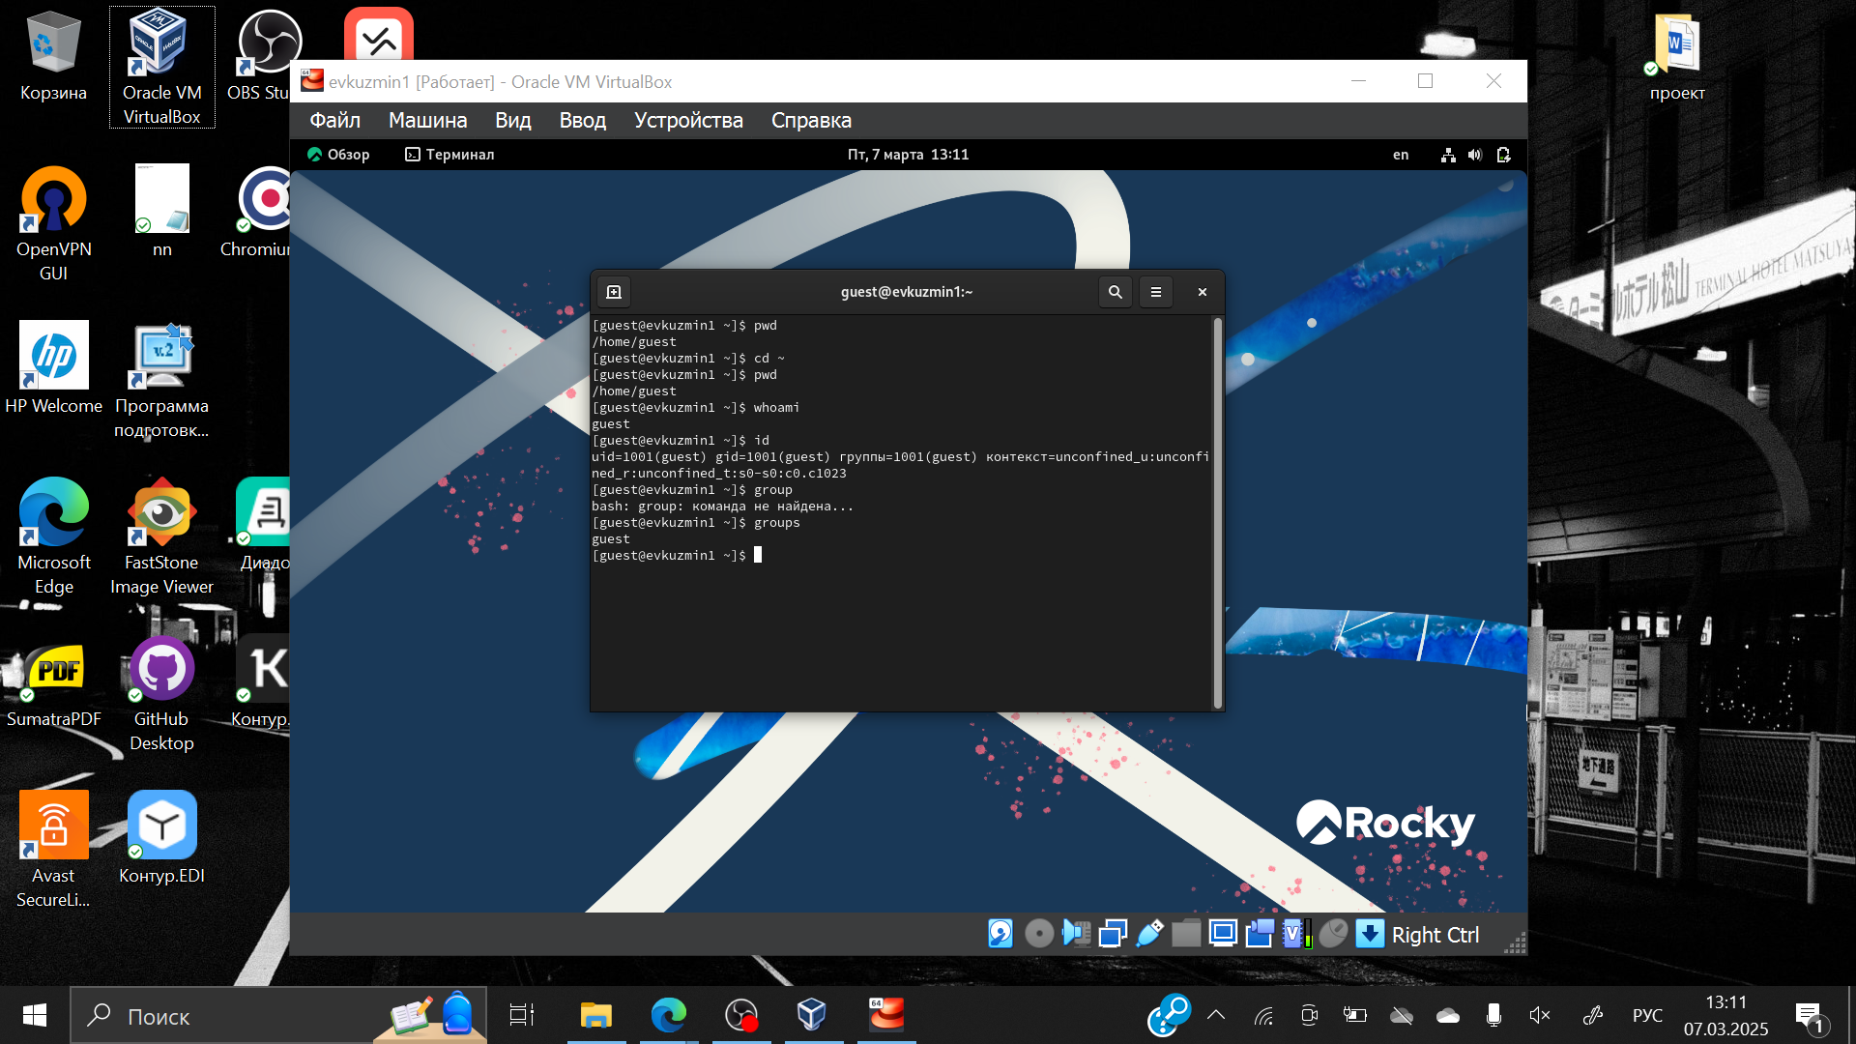
Рис. 6: Информация о пользователе
Имя пользователя в приглашении командной строкой совпадает с именем пользователя, которое выводит команда whoami.
Выводим информацию о пользователе с помощью следующей команды:
cat /etc/passwd | grep guest
В выводе получаю коды пользователя и группы, адрес домашней директории (рис. 8).
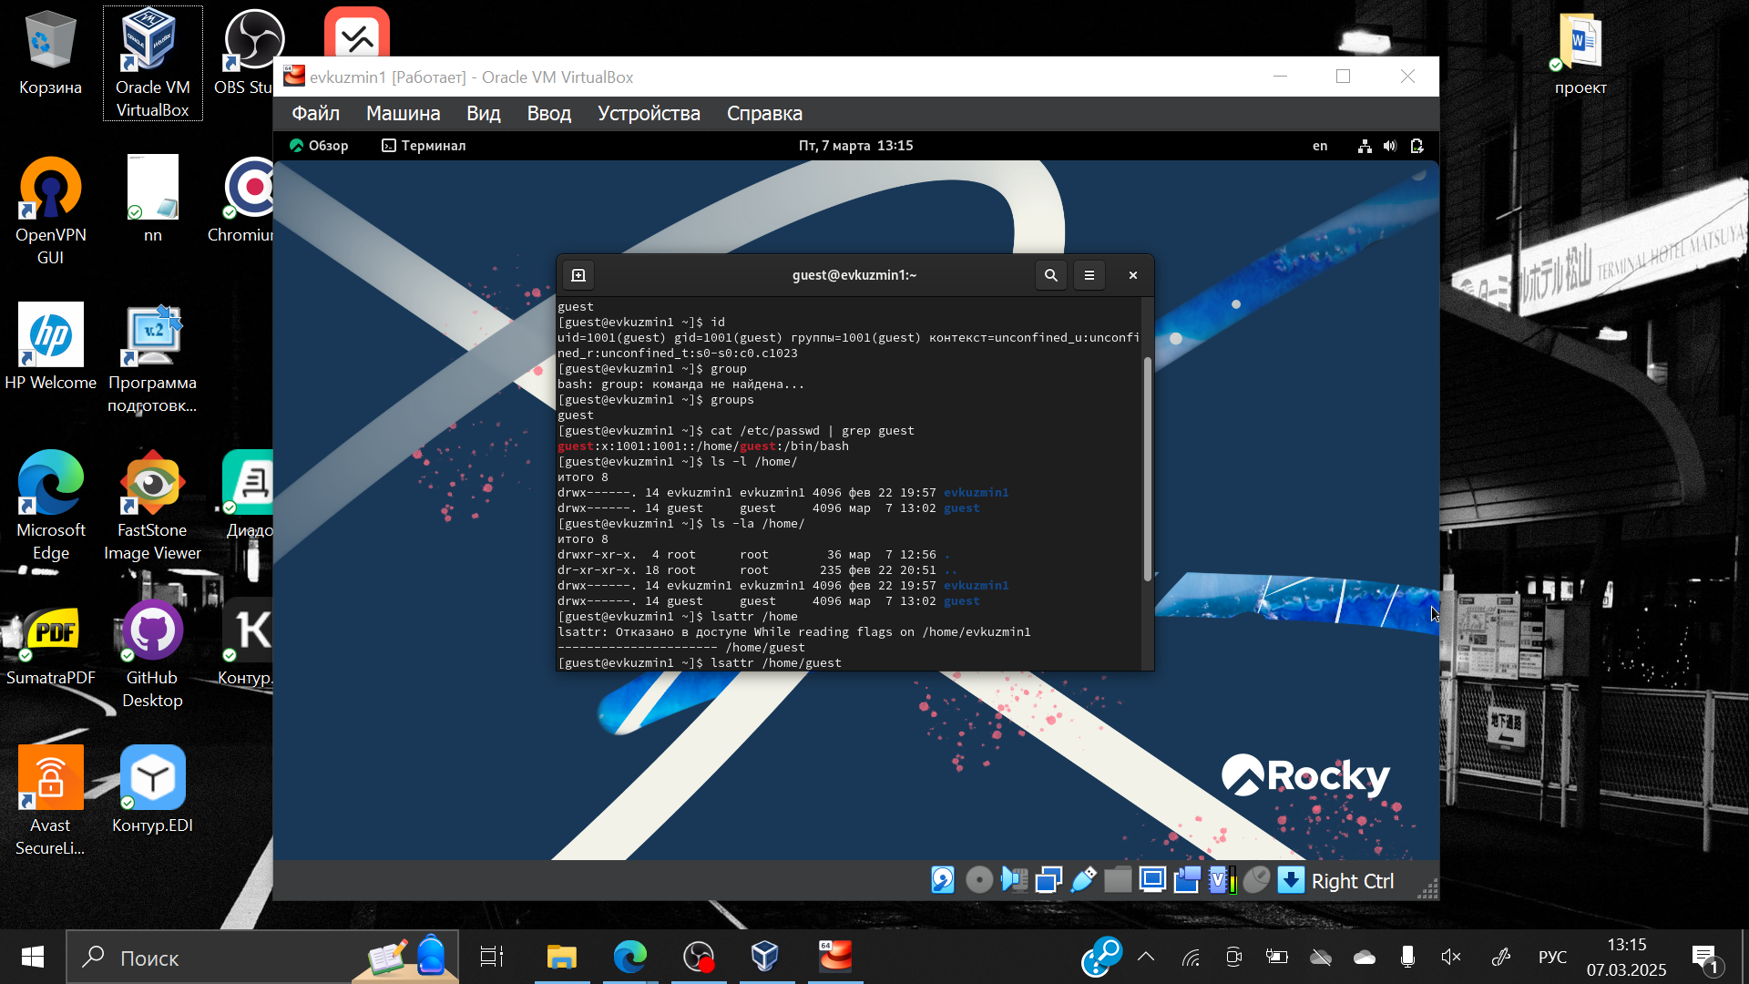
Рис. 7: Просмотр файла
Список поддиректорий директории home получилось получить с помощью команды ls -l, если мы добавим опцию -a, то сможем увидеть еще и root-директории. (рис. 8).
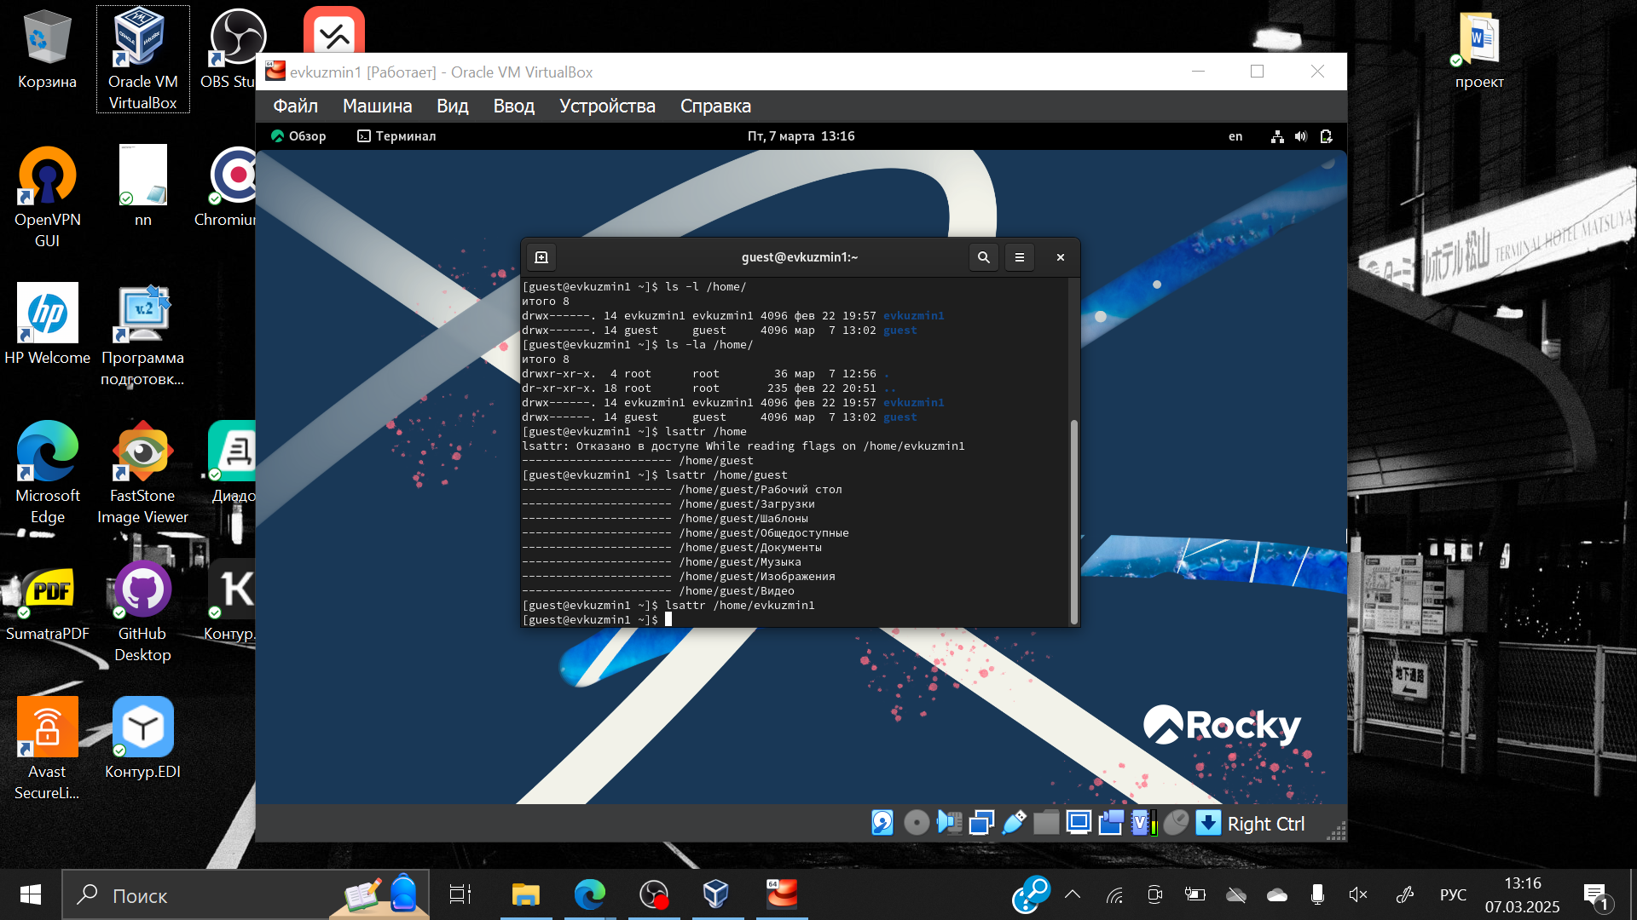
Рис. 8: Просмотр содержимого директории
Увидеть расширенные атрибуты директорий не удалось. Увидеть расширенные атрибуты других пользователей, тоже не прдеставилось возможным. (рис. 9).

Рис. 9: Проверка расширенных атрибутов
Создаю поддиректорию dir1 для домашней директории. Расширенные атрибуты командой lsattr увидеть у директории не удается, но атрибуты имеются и их удалось просмотреть с помощью команды ls -l (рис. 10).
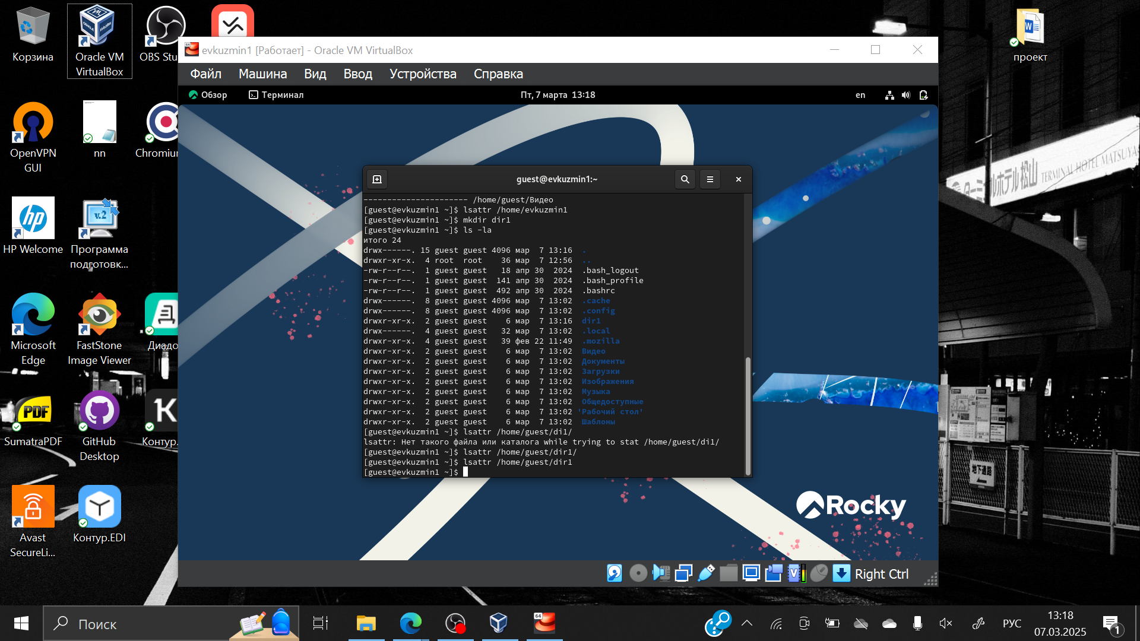
Рис. 10: Создание поддиректории
Снимаю атрибуты командой chmod 000 dir1, при проверке с помощью команды ls -l видно, что теперь атрибуты действительно сняты (рис. 11).
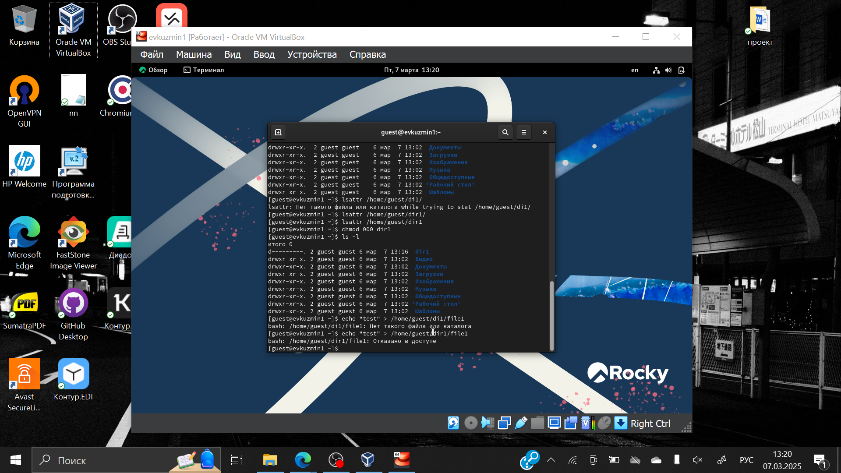
Рис. 11: Снятие атрибутов с директории
Попытка создать файл в директории dir1. Выдает ошибку: “Отказано в доступе” (рис. 12).
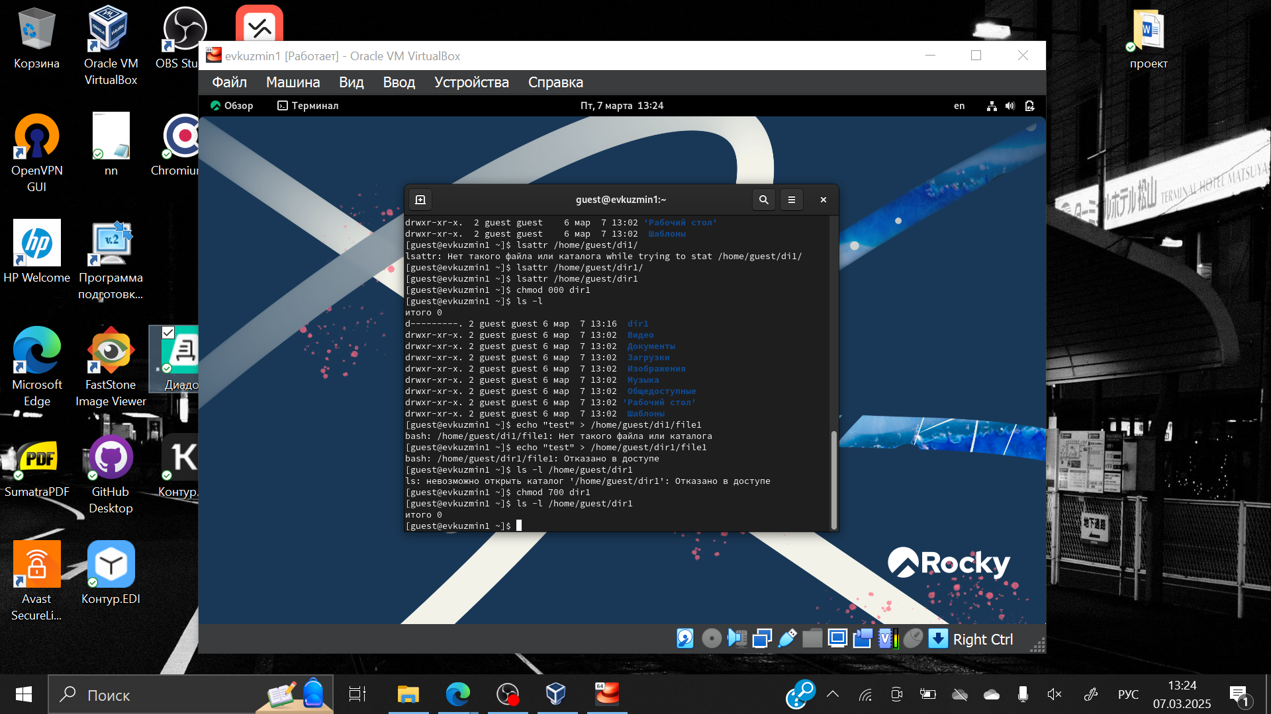
Рис. 12: Попытка создания файла
Вернув права директории и использовав снова командy ls -l можно убедиться, что файл не был создан (рис. 13).

Рис. 13: Проверка содержимого директории

4.2 Заполнение таблицы 2.1
Права директории | Права файла | Создание файла | Удаление файла | Запись в файл | Чтение файла | Смена директории | Просмотр файлов в директории | Переимено- вание файла | Смена атрибутов файла
d(000) | (000) | - | - | - | - | - | - | - | -
d(000) | (100) | - | - | - | - | - | - | - | -
d(000) | (200) | - | - | - | - | - | - | - | -
d(000) | (300) | - | - | - | - | - | - | - | -
d(000) | (400) | - | - | - | - | - | - | - | -
d(000) | (500) | - | - | - | - | - | - | - | -
d(000) | (600) | - | - | - | - | - | - | - | -
d(000) | (700) | - | - | - | - | - | - | - | -
d(100) | (000) | - | - | - | - | + | - | - | +
d(100) | (100) | - | - | - | - | + | - | - | +
d(100) | (200) | - | - | + | - | + | - | - | +
d(100) | (300) | - | - | + | - | + | - | - | +
d(100) | (400) | - | - | - | + | + | - | - | +
d(100) | (500) | - | - | - | + | + | - | - | +
d(100) | (600) | - | - | + | + | + | - | - | +
d(100) | (700) | - | - | + | + | + | - | - | +
d(200) | (000) | - | - | - | - | - | - | - | -
d(200) | (100) | - | - | - | - | - | - | - | -
d(200) | (200) | - | - | - | - | - | - | - | -
d(200) | (300) | - | - | - | - | - | - | - | -
d(200) | (400) | - | - | - | - | - | - | - | -
d(200) | (500) | - | - | - | - | - | - | - | -
d(200) | (600) | - | - | - | - | - | - | - | -
d(200) | (700) | - | - | - | - | - | - | - | -
d(300) | (000) | + | + | - | - | + | - | + | +
d(300) | (100) | + | + | - | - | + | - | + | +
d(300) | (200) | + | + | + | - | + | - | + | +
d(300) | (300) | + | + | + | - | + | - | + | +
d(300) | (400) | + | + | - | + | + | - | + | +
d(300) | (500) | + | + | - | + | + | - | + | +
d(300) | (600) | + | + | + | + | + | - | + | +
d(300) | (700) | + | + | + | + | + | - | + | +
d(400) | (000) | - | - | - | - | - | + | - | -
d(400) | (100) | - | - | - | - | - | + | - | -
d(400) | (200) | - | - | - | - | - | + | - | -
d(400) | (300) | - | - | - | - | - | + | - | -
d(400) | (400) | - | - | - | - | - | + | - | -
d(400) | (500) | - | - | - | - | - | + | - | -
d(400) | (600) | - | - | - | - | - | + | - | -
d(400) | (700) | - | - | - | - | - | + | - | -
d(500) | (000) | - | - | - | - | + | + | - | +
d(500) | (100) | - | - | - | - | + | + | - | +
d(500) | (200) | - | - | + | - | + | + | - | +
d(500) | (300) | - | - | + | - | + | + | - | +
d(500) | (400) | - | - | - | + | + | + | - | +
d(500) | (500) | - | - | - | + | + | + | - | +
d(500) | (600) | - | - | + | + | + | + | - | +
d(500) | (700) | - | - | + | + | + | + | - | +
d(600) | (000) | - | - | - | - | - | + | - | -
d(600) | (100) | - | - | - | - | - | + | - | -
d(600) | (200) | - | - | - | - | - | + | - | -
d(600) | (300) | - | - | - | - | - | + | - | -
d(600) | (400) | - | - | - | - | - | + | - | -
d(600) | (500) | - | - | - | - | - | + | - | -
d(600) | (600) | - | - | - | - | - | + | - | -
d(600) | (700) | - | - | - | - | - | + | - | -
d(700) | (000) | + | + | - | - | + | + | + | +
d(700) | (100) | + | + | - | - | + | + | + | +
d(700) | (200) | + | + | + | - | + | + | + | +
d(700) | (300) | + | + | + | - | + | + | + | +
d(700) | (400) | + | + | - | + | + | + | + | +
d(700) | (500) | + | + | - | + | + | + | + | +
d(700) | (600) | + | + | + | + | + | + | + | +
d(700) | (700) | + | + | + | + | + | + | + | +
Таблица 2.1 «Установленные права и разрешённые действия»
Пример - руководствуясь подобными действиями заполняем таблицу (рис. 13).
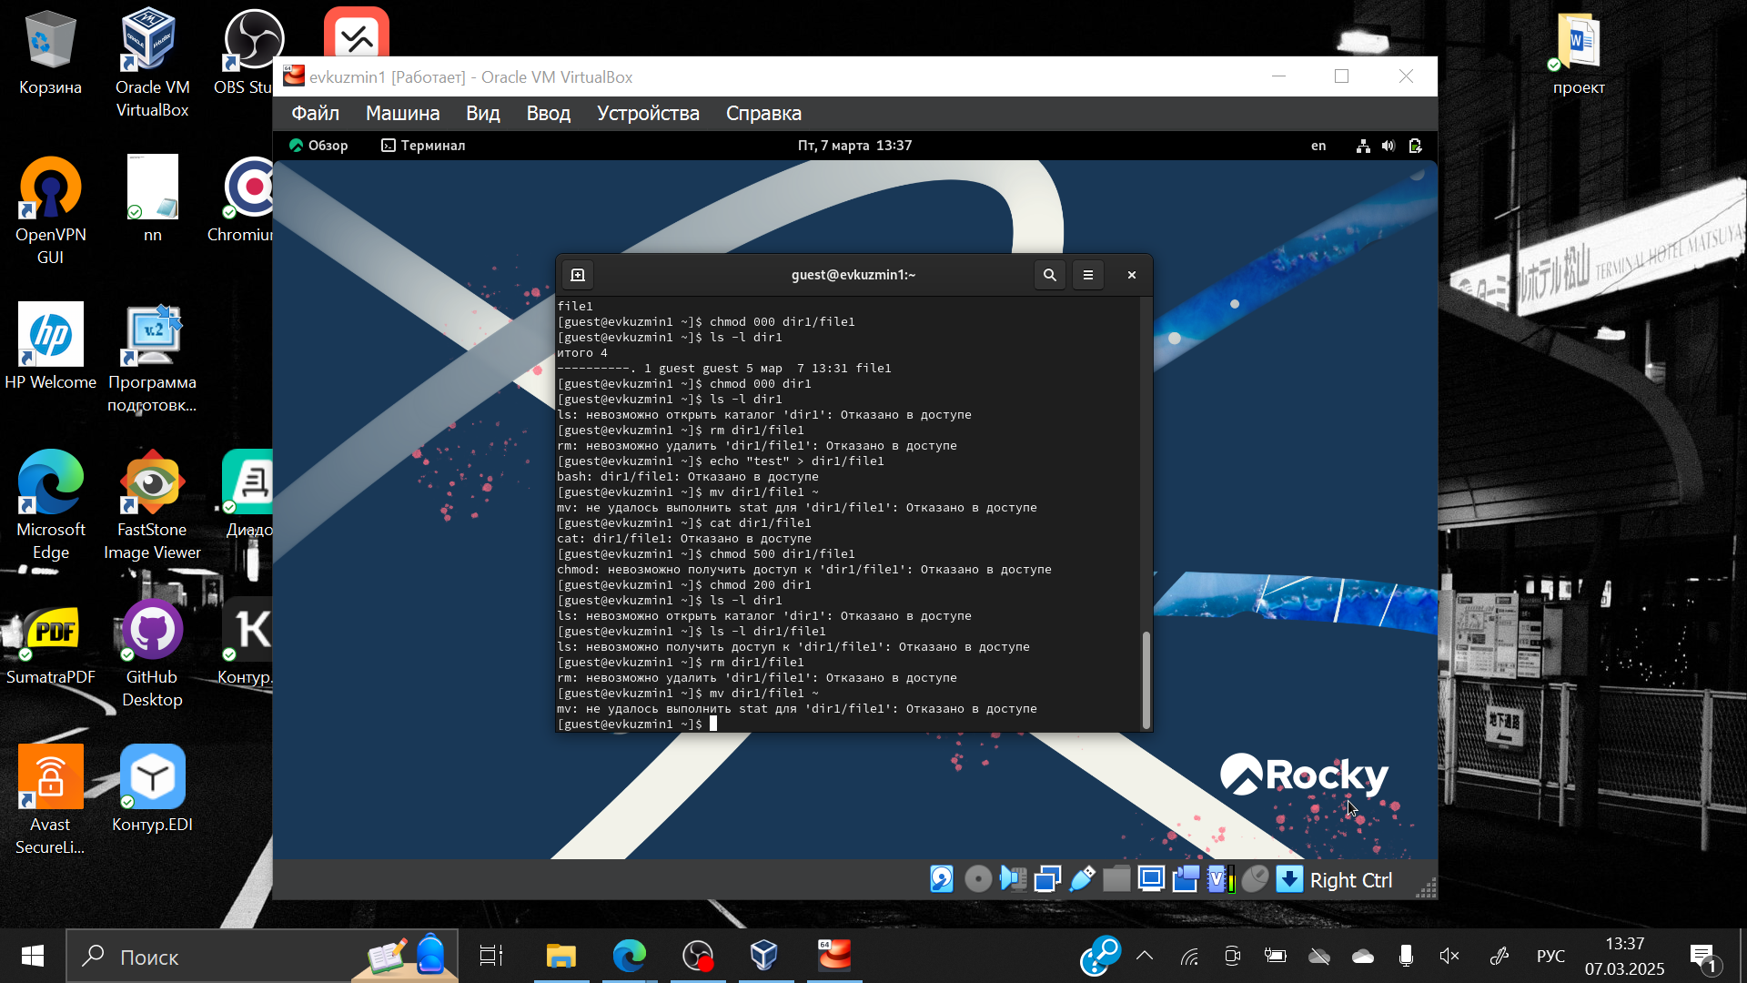
Рис. 14: Пример изменения прав директории и файла

4.3 Заполнение таблицы 2.2
Операция |  | Минимальные права на директорию |  | Минимальные права на файл
Создание файла |  | d(300) |  | -
Удаление файла |  | d(300) |  | -
Чтение файла |  | d(100) |  | (400)
Запись в файл |  | d(100) |  | (200)
Переименование файла |  | d(300) |  | (000)
Создание поддиректории |  | d(300) |  | -
Удаление поддиректории |  | d(300) |  | -
Таблица 2.2 “Минимальные права для совершения операций”
Аналогичные действия проводим для заполнения уже второй таблицы.

5 Выводы
Я освоил практические навыки работы в консоли с атрибутами файлов, закрепил теоретические основы дискреционного разграничения доступа в современных системах с открытым кодом на базе ОС Linux, выполнив все требования, включая заполнение таблиц.

6 Список литературы. Библиография
[1] Права доступа: https://codechick.io/tutorials/unix-linux/unix-linux-permissions

